Melun nousu, lyhyt selite

(Tämän asiakirjan taulukko ja taustatiedot perustuvat useaan, linkitettyyn asiakirjaan ja tutkimusraporttiin.)
Melun lähde ja sen kulku mitataan värinän avulla, ajoneuvojen matala frekvenssimelu kulkeutuu jopa 3,4 m korkeuteen (ks. taulukko alla).
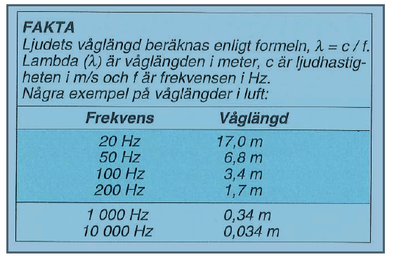
Lähde: "Lågfrekvent buller från ventilationsanlägningar
Melun käyttäytymistä tieliikenteessä on tutkittu 7,5 m etäisyydellä lähteestä ja jo 60 km/h vauhdissa kantautuu 74,2 desibelin melua autoista. Tieliikennemelu on kasvava ongelma nykyhteiskunnassa ja sen mittaaminen sekä sen vähentäminen on olennainen osa liikenneviraston strategiaa.
Jotta tieliikennemelun matalafrekvenssimelua saadaan tehokkaasti vähennettyä, tulee melusuojan olla vähintään 4 m korkuinen. Korkeafrekvenssisen melun vähentäminen tehostuu 1,5 Desibelin verran jokaista nousumetriä kohti. Korkean melun melutorjuntateho on siis 6 Desibeliä jonka ihmiskorva havaitsee melun puolittumisella. Melusuojan oma, materiaalin pohjautuva melunvaimmennus tehostaa 4 m korkean vaimentamaa melua. Hammerglass 12 mm materiaalin melunvaimennus on 34 desibeliä, se on siis erittäin tehokas meluntorjuntaseinä.
Esimerkkejä joissa melunlähde 74,2 desibeliä, Hammerglass 12 mm:
Meluseinä 3 m. Laskelman desibeliarvot ovat Hammerglass 12 mm + melun luonnolinen poistuma.
Melutason vähennys 1 m tiepinnasta - 34 dB + 1,5 dB
Melutason vähennys 2 m tiepinnasta - 34 dB + 3 dB
Melutason vähennys 3 m tiepinnasta - 34 dB + 4,5 dB
(Havaittu melu: 38,5 dB, noin 30 kertainen melunvähennys kuuloaluella)
Melutason vähennys 3,1 m tiepinnasta - 4,5 dB (Havaittu melu: 69,7 dB, noin 1,4 kertainen melunvähennys kuuloaluella)
Meluseinä 4 m. Laskelman desibeliarvot ovat Hammerglass 12 mm + melun luonnolinen poistuma.
Melutason vähennys 1 m tiepinnasta - 34 dB + 1,5 dB
Melutason vähennys 2 m tiepinnasta - 34 dB + 3 dB
Melutason vähennys 3 m tiepinnasta - 34 dB + 4,5 dB
Melutason vähennys 4 m tiepinnasta - 34 dB + 6 dB
(Havaittu melu: 34,2 db noin 100 kertainen melunvähennys kuuloaluella)
Melutason vähennys 4,1 m tiepinnasta - 6 dB
(Havaittu melu: 68,2, dB, noin 1,99 kertainen melunvähennys kuuloaluella)
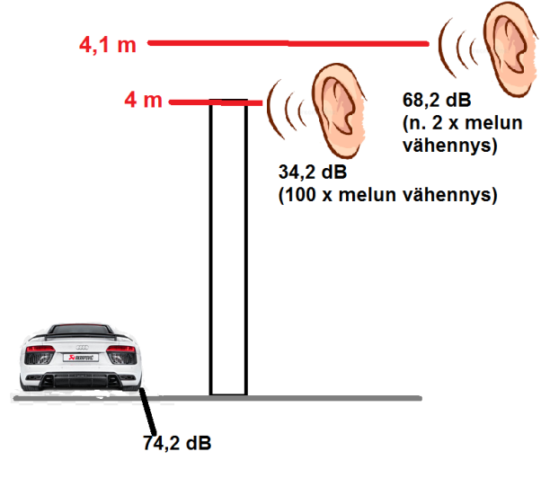
Vuorostaan 6 m korkea melusuoja vähentää melua 300 kertaa 6 m korkeudessa ja 10 x 6,1 m korkeudessa. Tästä syystä korkeat melusuojat ovat yksinkertaisesti parempia melun torjuntaan.
Melun torjunnassa meluesteen korkeudella on siis merkittävä rooli. Jos otetaan huomioon tavanomainen 2 -kerroksinen omakotitalo, on sen korkeus usein maksimissaan 9 m (räystääseen).
Ensimmäinen asuinkerros on usein maksimissaan 2,5 m korkea ja toinen asuinkerros sijaitsee 3-5 m korkeudessa. Liisäämällä melusuojaan 1 m korkeutta on teho toisen kerroksen kuullussa melussa lähes satakertainen verrattuna matalempaan, 3 m korkeaan meluseinään.
Hammerglass melusuojia saa, kirkkaina, kevyinä ja huomaamattomina jop 6 metrin korkeuteen asti CE -merkityllä meluseinäjärjestelmällä. Melunvaimennustehomme kuuloalueella on noin 300 kertainen 6,1 metrin korkeudessa verrattuna tavanomaiseen 3 m korkeaan melusuojaan.

